製品情報比較表（案）
 | 後 発 品 | 先 発 品
会 社 名 | 第一三共エスファ株式会社
製 品 名 | エパルレスタット錠50mg「DSEP」 | キネダック錠50mg
薬価  （2026年4月1日時点） | 18.60円 | 18.60円
規 格 | 1錠中 エパルレスタット（日局）50mg
添加剤 | D-マンニトール、ヒドロキシプロピルセルロース、カルメロースカルシウム、タルク、ステアリン酸マグネシウム、ヒプロメロース、マクロゴール、酸化チタン、カルナウバロウ | D- マンニトール、ヒドロキシプロピルセルロース、カルメロースカルシウム、ステアリン酸マグネシウム、ヒプロメロース、酸化チタン、ポリオキシエチレン（105）ポリオキシプロピレン（5）グリコール
薬効分類名 | アルドース還元酵素阻害剤
効能又は効果 | 糖尿病性末梢神経障害に伴う自覚症状（しびれ感、疼痛）、振動覚異常、心拍変動異常の改善  （糖化ヘモグロビンが高値を示す場合）
用法及び用量 | 通常、成人にはエパルレスタットとして1回50mgを1日3回毎食前に経口投与する。  なお、年齢、症状により適宜増減する。
製品の性状 | 白色のフィルムコート錠  識別コード：NS 36 | 白色のフィルムコーティング錠  直径：6.7mm  厚さ：3.9mm  質量：約120mg
  直径：6.6mm
  厚さ：3.7mm
  質量：120mg
先発品との  同等性 | 溶出試験（試験条件：pH6.8/50rpm） | 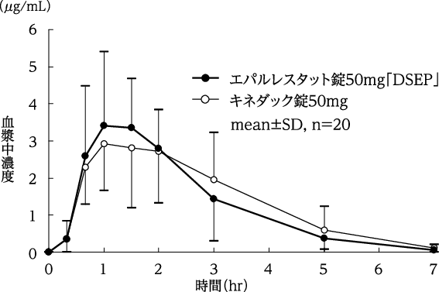  生物学的同等性試験（健康成人男子、絶食時）
先発品との  同等性 | 「後発医薬品の生物学的同等性試験ガイドライン」に基づき判定した結果、エパルレスタット錠50mg「DSEP」と標準製剤（キネダック錠50mg）の溶出挙動は同等と判定され、両製剤は生物学的に同等であるとみなされた。 | 「後発医薬品の生物学的同等性試験ガイドライン」に基づき判定した結果、エパルレスタット錠50mg「DSEP」とキネダック錠50mgの生物学的同等性が確認された。
備考
担当者、連絡先
2026年4月

